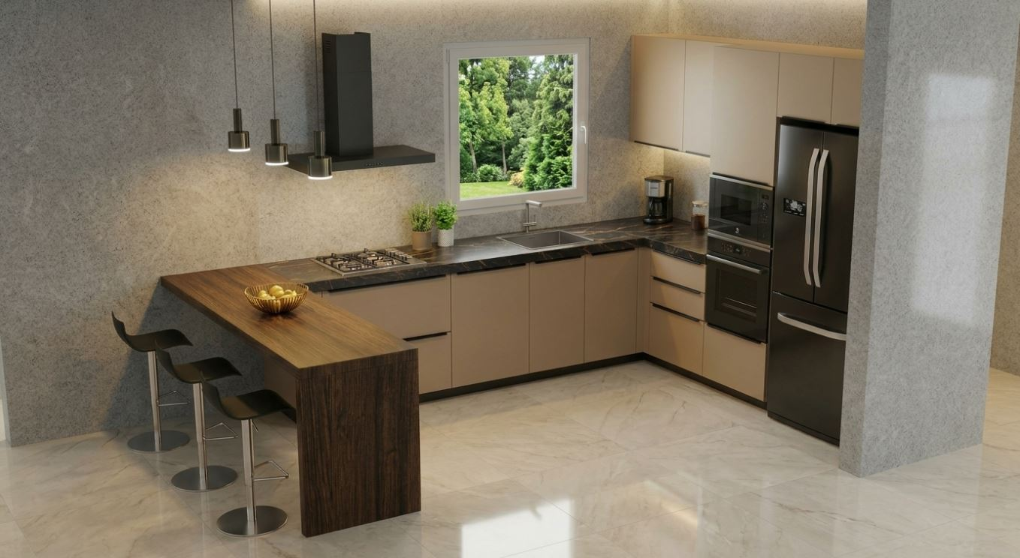

תקנון מבצע מטבח קומפלט:
במחיר מיוחד!ERIKA דגם
ב-39,000 ₪ במקום 52,000 ₪
בהתאם לשרטוט בלבד.

המחיר כולל:
- 8.7 מטר ארונות מטבח איטלקיים מתוכם 7 מגירות בלום + 2.2 דלפק ורגל דלפק
- 4.6 מ"ר שיש אבן קיסר מקולקציית בייסיק
- כיור יחיד
- ברז
המבצע מוגבל בזמן - תוקף המבצע כתוב באתר - אין כפל מבצעים




